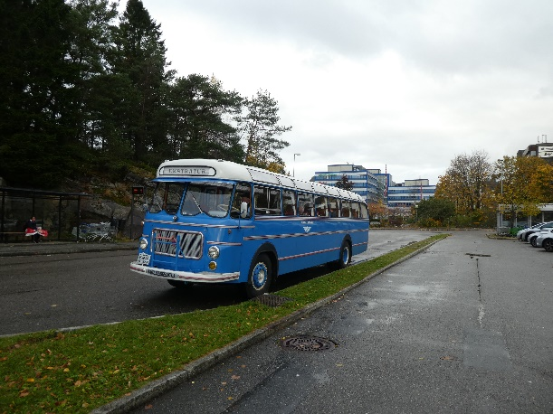
LØRDAG 23. OKTOBER 2021
Dalen rundt med veteranbuss.
Fyllingsdalen Historielag inviterer til en guidet tur i Fyllingsdalen,
Der du som passasjer blir tatt med tilbake i tid.
En lærerik tur i den gamle veteranbussen.

Sted: Oasen v/bussterminalen
Tid: Kl. 13:00
Pris: Voksne kr.30,- Barn u/12 år gratis.

